ŚLĄSKA WYŻSZA SZKOŁA INFORMATYCZNO-MEDYCZNA

WYDZIAŁ GRAFIKI I INFORMATYKI
KIERUNEK: INFORMATYKA

JAKUB KAPUŚCIK
PORTAL AUKCYJNY DLA USŁUG IT
- MODUŁ PROJEKTÓW

Praca dyplomowa napisana pod kierunkiem
Dr inż. Pawła Kasprowskiego
………………………………

CHORZÓW 2011

Spis treści
1. Cel pracy 3
2. Analiza wymagań 4
2.1 Wymagania funkcjonalne 4
2.2 Wymagania niefunkcjonalne 6
2.3 Słownik 7
3. Podobne rozwiązania 8
3.1 Basecamp 8
3.2 Isido 9
4. Użyte technologie 10
4.1 Ruby 10
4.2 Ruby on Rails 10
4.3 MySQL 11
5. Projekt modułu 12
5.1 Przypadki użycia 12
5.2 Schemat bazy danych 15
6. Specyfikacja zewnętrzna 17
6.1 Instalacja środowiska 17
6.2 Konfiguracja 20
6.3 Interfejs użytkownika 22
6.3.1 Strona główna 22
6.3.2 Indeks projektów 23
6.3.3 Informacje 25
6.3.4 Zaproszenia 27
6.3.5 Członkowie 30
6.3.6 Zadania 32
6.3.7 Pliki 37
6.3.8 Forum 40
7. Specyfikacja wewnętrzna 45
7.1 Szczegółowy opis bazy danych 45
7.2 Struktura folderów 49
7.3 Zasada działania Ruby on Rails 50
7.4 Modele 52
7.5 Kontrolery 53
7.6 Widoki 56
8. Podsumowanie 59
Bibliografia 60
Dodatek A: Indeks ilustracji 61
Załącznik: Płyta CD 62

Cel pracy

Internet dostępny jest praktycznie wszędzie, a z nim ogromna ilość aplikacji internetowych. W internecie można znaleźć strony poświęcone różnorodnej tematyce: od prostych stron domowych przez różnorakie sklepy internetowe, na ogromnych portalach kończąc. Wśród tych stron znajdują się portale do prowadzenia projektów online, których w Polsce jest bardzo mało.
Celem pracy jest stworzenie modułu do prowadzenia projektów online, który będzie można łatwo zintegrować z istniejącymi już stronami internetowymi. Moduł ten będzie jedną z trzech części portalu aukcyjnego, który jest niezbędny do zaprezentowania pełnej funkcjonalności modułu.
Portal aukcyjny oferuje możliwość wystawiana projektów do realizacji w celu znalezienia odpowiedniego wykonawcy. Po wyłonieniu takiego wykonawcy moduł oferowałby możliwość przeprowadzenia całego projektu online. Dzięki temu łatwo mogą ze sobą pracować osoby niezależnie od miejsca zamieszkania. Właściciel projektu mógłby monitorować prace nad projektem z dowolnego urządzenia oferującego dostęp do zasobów WWW.
Aplikacja zostanie napisana z użyciem nowoczesnego frameworku, jakim jest Ruby on Rails[1]. Framework ten pozwoli na napisanie stosunkowo małej ilości kodu, który będzie bardzo czytelny. Użyty zostanie również jeden z najefektywniejszych projektowych wzorców architektonicznych, jakim jest MVC[2]. Dodatkowo logika aplikacji zostanie podzielona na niezależne elementy, co pozwoli zapewnić łatwą rozszerzalność.

Analiza wymagań

Tworzony moduł powinien być zaprojektowany modularnie, co umożliwiłoby elastyczny dobór oferowanej funkcjonalności. Jako aplikacja internetowa powinien również być łatwy do wdrożenia na różnych konfiguracjach sprzętowych i systemowych.

Wymagania funkcjonalne
Moduł projektów pod względem funkcjonalności będzie dzielić się na siedem elementów przedstawionych w poniższej tabeli.
Nazwa elementu | Opis
Indeks projektów | Lista wszystkich projektów, w których bierze udział użytkownik wraz z podstawowymi informacjami o każdym projekcie.
Informacje o projekcie | Zestawienie najważniejszych informacji o projekcie.
Zaproszenia | Lista zaproszeń wysłanych innym użytkownikom portalu.
Członkowie projektu | Lista wszystkich użytkowników biorących udział w danym projekcie.
Zadania | Lista zadań dostępnych projekcie.
Pliki | Lista plików należących do projektu.
Forum | Forum projektu.
Tabela 1: Elementy modułu projektów.

Funkcjonalność oferowana przez każdy element uzależniona jest od roli użytkownika w projekcie. Każdy nowy projekt posiada dwie specjalne role moderatora (Właściciel, Lider). Dodatkowo Lider może zaprosić do projektu użytkowników portalu, przyznając im role moderatora (np. Moderator forum) lub Gościa.
Nazwa  elementu | Oferowana funkcjonalność dla
Nazwa  elementu | Gościa | Moderatora
Indeks projektów | - Wyświetlanie listy projektów, w których bierze udział użytkownik. | - Wyświetlanie listy projektów, w których bierze udział użytkownik.
Informacje o projekcie | - Wyświetlanie szczegółowych informacji o projekcie. | - Wyświetlanie szczegółowych informacji o projekcie.  - Edycja opisu projektu.
Zaproszenia | - Wyświetlanie listy użytkowników zaproszonych do projektu. | - Wyświetlanie listy użytkowników zaproszonych do projektu.  - Wysyłanie zaproszeń.  - Anulowanie wysłanych zaproszeń.  - Usuwanie zaproszeń.
Członkowie projektu | - Wyświetlanie listy użytkowników projektu wraz z rolą w projekcie.  - Opuszczenie projektu. | - Wyświetlanie listy użytkowników projektu wraz z rolą w projekcie.  - Edycja roli użytkownika.  - Wydalenie użytkownika z projektu.
Zadania | - Wyświetlanie listy dostępnych zadań w projekcie.  - Pobranie wolnego zadania do wykonania.  - Zwrócenie pobranego zadania do puli wolnych zadań. | - Wyświetlanie listy dostępnych zadań w projekcie.  - Akceptacja wykonanego zadania.  - Dodawanie zadań.  - Edycja zadań.  - Usuwanie zadań.  - Zwrócenie zadania wykonywanego przez dowolnego członka projektu.
Pliki | - Wyświetlanie listy plików.  - Pobieranie plików. | - Wyświetlanie listy plików.  - Pobieranie plików.  - Dodawanie plików.  - Usuwanie plików.  - Edycja opisu pliku.
Forum | - Wyświetlanie tematów i postów.  - Tworzenie tematów.  - Edycja tematów stworzonych przez siebie.  - Usuwanie tematów stworzonych przez siebie.  - Dodawanie postów.  - Edycja postów dodanych przez siebie.  - Usuwanie postów dodanych przez siebie. | - Wyświetlanie tematów i postów.  - Tworzenie tematów.  - Edycja tematów.  - Usuwanie tematów.  - Dodawanie postów.  - Edycja postów.  - Usuwanie postów.
Tabela 2: Funkcjonalność elementów modułu projektów.

W elemencie informacje o projekcie użytkownik z rolą Właściciel ma możliwości moderatora i dodatkowo może zakończyć projekt.

Wymagania niefunkcjonalne
- Dostępność – moduł powinien być wykonany w postaci aplikacji internetowej pozwalającej na dostęp do pełnej funkcjonalności z poziomu przeglądarki internetowej. Użyte technologie powinny być darmowe, ogólnodostępne oraz łatwe we wdrożeniu.
- Modularność – praca powinna zostać wykonana jako niezależny moduł. Moduł ten powinien być łatwy do wdrożenia jako część portalu internetowego. Budowa powinna również ułatwiać dalsze rozwijanie funkcjonalności modułu.
- Wieloplatformowość – technologie, o które aplikacja zostanie oparta powinny być dostępne na największych platformach systemowych takich jak: Microsoft Windows, Linux czy Mac OS X. Pozwoli to na uruchomienie środowiska aplikacji na zdecydowanej większości komputerów.

Słownik
- Użytkownik – osoba zarejestrowana w serwisie.
- Członek projektu – użytkownik, który zaakceptował zaproszenie do projektu.
- Rola – schemat uprawnień użytkownika w projekcie.
- Gość – członek projektu posiadający prawa do przeglądania zasobów oraz przyjmowania / zwracania zadań.
- Moderator – członek projektu posiadający uprawnienia do edycji w jednym / wielu elementach modułu projektów.
- Właściciel – użytkownik, który był autorem aukcji, z której powstał projekt. Właściciel jako jedyny użytkownik w projekcie ma możliwość zakończenia projektu. Może również edytować opis projektu.
- Lider – jest użytkownikiem, który wygrał aukcję wystawioną przez Właściciela. W projekcie posiada uprawnienia do moderacji wszystkich dostępnych elementów.
- Zaproszenie – prywatna wiadomość w serwisie informująca o możliwości dołączenia do projektu z proponowaną rolą.
- Zadanie – opisuje funkcjonalność do zrealizowania. Każde zadanie może być realizowane tylko przez jednego członka projektu.
- Pobranie zadania – każdy członek projektu z wyjątkiem Lidera oraz Moderatora zadań może przyjąć wolne zadanie (tj. takie, które aktualnie nie jest przez nikogo realizowane) do realizacji przez siebie.
- Zwrócenie zadania – członek projektu, który pobrał zadanie może anulować jego wykonywanie, poprzez zwrócenie go do puli wolnych zadań.
- Opuszczenie projektu – członek projektu, który nie jest już zainteresowany udziałem w danym projekcie może go opuścić . Po opuszczeniu projektu członek jest usuwany z listy użytkowników biorących udział w projekcie.

Podobne rozwiązania

Istnieje wiele aplikacji internetowych oferujących możliwość prowadzenia projektów online. Opisane tutaj zostały jedynie jedne z największych na świecie(Basecamp) oraz w Polsce(Isido). Przykłady obrazują, że tego typu serwisy mogą z powodzeniem odnieść sukces, szczególnie na rynku światowym.

Basecamp
Basecamp[3] to jeden z największych serwisów internetowych zajmujących się prowadzeniem projektów online. Skorzystało z niego ponad 5 milionów osób w ponad 4 milionach projektów. Posiada bardzo rozbudowaną funkcjonalność: kalendarz z zadaniami do wykonania, zarządzanie plikami, kamienie milowe, pisanie wiadomości oraz wiele innych. Basecamp oferuje 4 plany płatne oraz jeden darmowy.
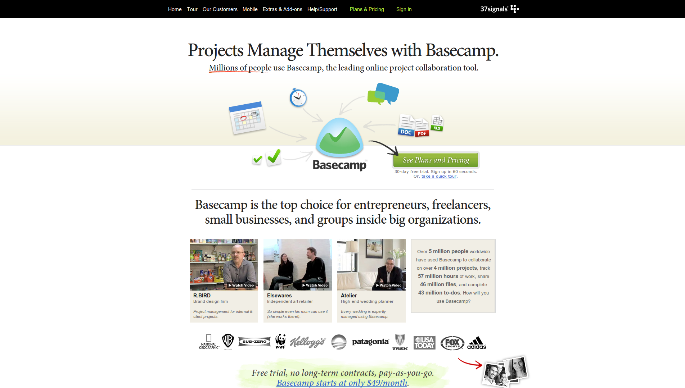Ilustracja 1: Basecamp - strona główna.

Isido
Isido[4] to polska strona pozwalająca prowadzić projekty online. Posiada pełną funkcjonalność potrzebną do prowadzenia projektu. Isido oferuje dwa plany płatne oraz jeden darmowy.
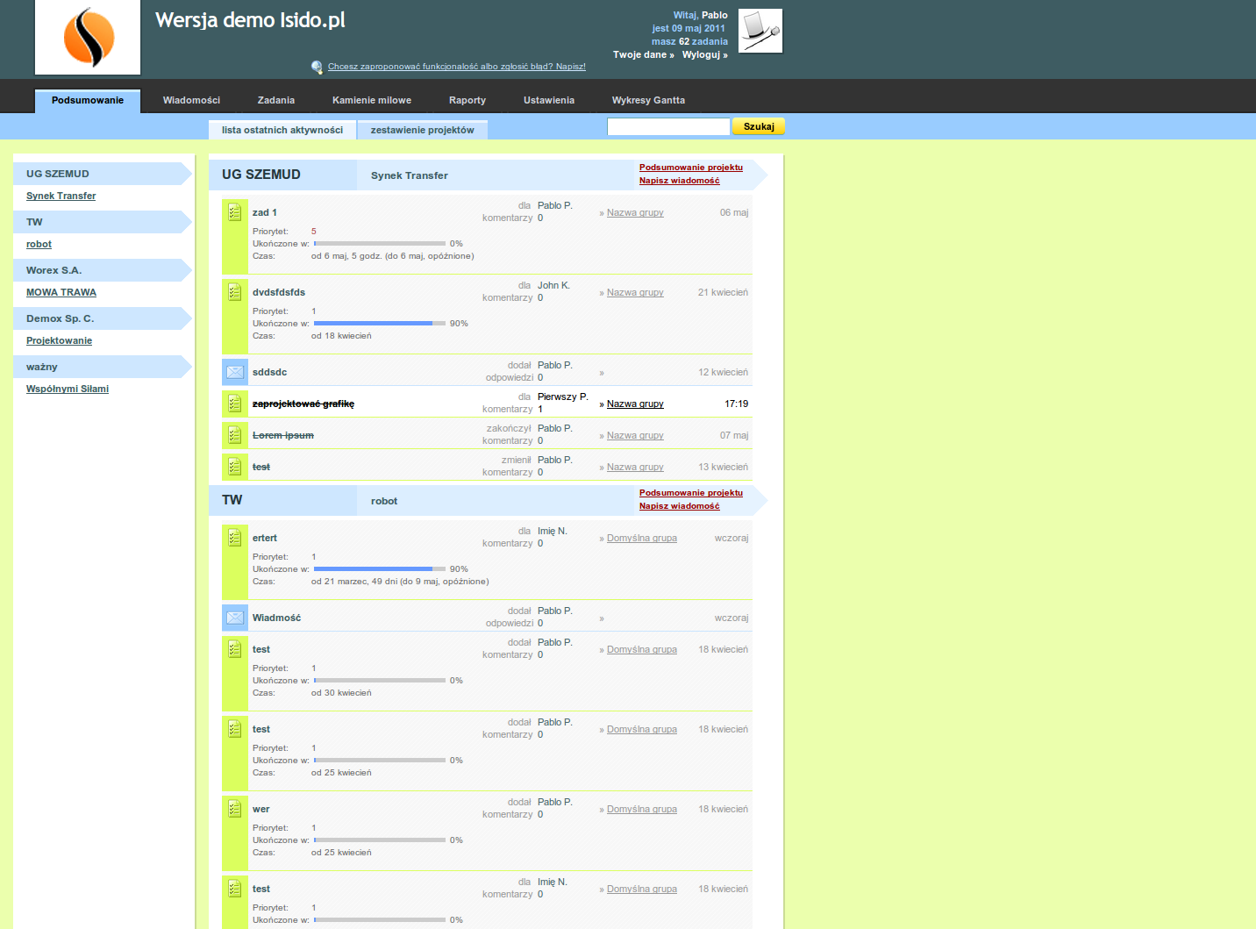Ilustracja 2: Isido - strona główna demonstracyjnego projektu.

Użyte technologie

Wybrane technologie zgodnie z wymaganiami niefunkcjonalnymi będą oferowały wysoką przenośność oraz będą darmowe do użytku domowego, jaki i komercyjnego. Użyty framework pozwoli na stworzenie modularnej aplikacji, którą będzie łatwo rozbudować oraz wdrożyć do istniejących serwisów.

Ruby
Ruby[5] - jest obiektowym językiem programowania stworzonym w 1995 roku przez Yukihiro Matsumoto. Oparty jest o języki Perl, Python, Ada, CLU, Lisp, Smalltalk oraz Eiffel. Główne zalety Ruby to:
- Obiektowość - „wszystko jest obiektem”
- Elastyczność
- Przenośność
- Bogata biblioteka standardowa

Ruby on Rails
Ruby on Rails - jest frameworkiem do tworzenia stron internetowych. Został napisany w języku Ruby. Jego autorem jest duński programista David Heinemeier Hansson. Framework szybko zyskuje zwolenników, w oparciu o niego powstały znane portale takie jak Twitter, Basecamp czy GitHub. Główne zalety Rails:
- Prosta i intuicyjna składnia
- Szybkość pisania kodu
- Zastosowanie MVC oraz ORM[6]
- Dostępność wielu wtyczek[7] rozszerzających funkcjonaln1ość aplikacji

MySQL
MySQL[8] - jest systemem zarządzania relacyjnymi bazami danych. Dzięki swojej wszechstronności stosowany jest praktycznie do wszystkich zadań, do jakich może być wykorzystana baza danych. Używany jest w wielu aplikacjach, witrynach WWW i sklepach internetowych. Główne zalety to:
- Różne typy silników składowania danych
- Przenośność
- Wydajność i szybkość działania
- Stabilność
- Zaawansowane zabezpieczenia

Projekt modułu

Aplikacja została zaprojektowana jako moduł oferujący funkcjonalność zobrazowaną na diagramach przypadków użycia. Schemat bazy danych przedstawia wszystkie tabele modułu wraz z zależnościami.

Przypadki użycia
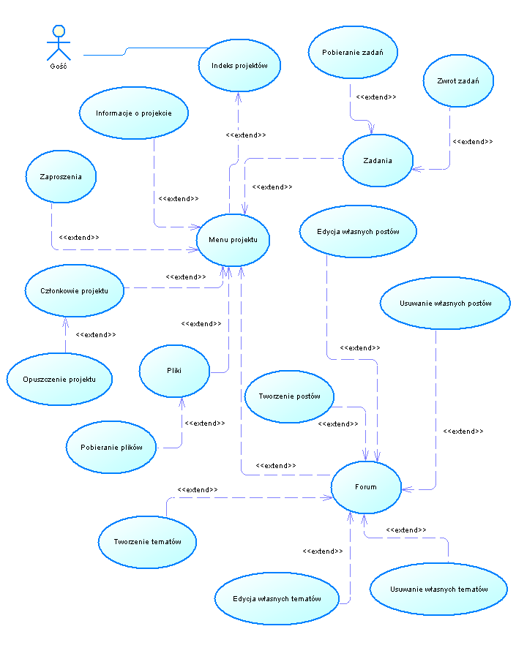Ilustracja 3: Diagram przypadków użycia dla Gościa.
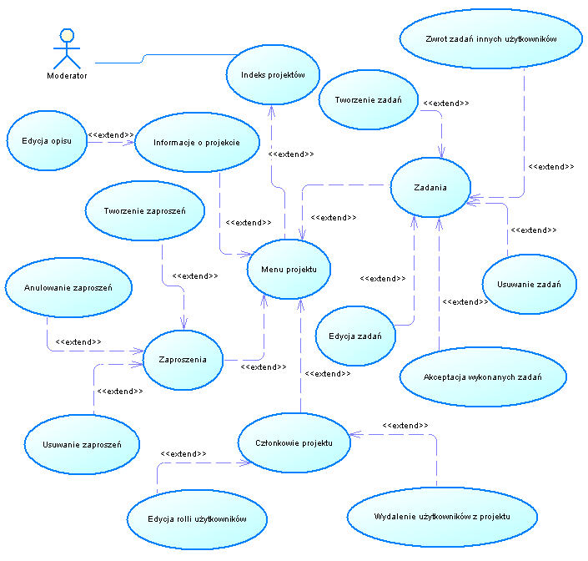Ilustracja 4: Diagram przypadków użycia dla Moderatora cz.1

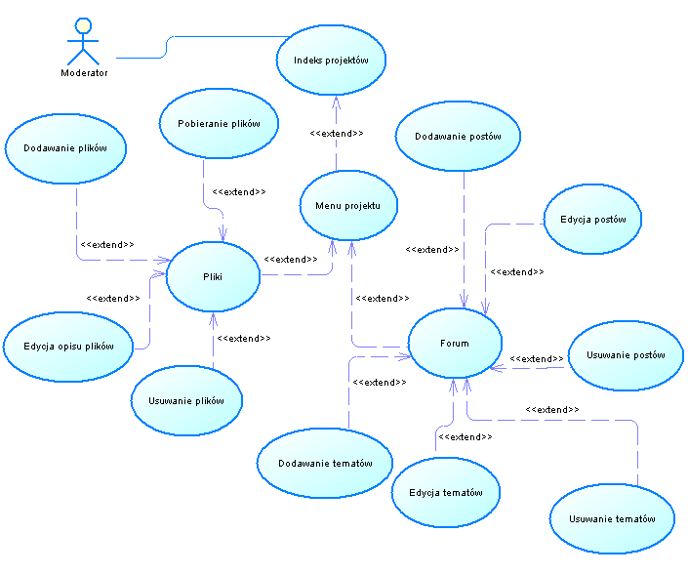Ilustracja 5: Diagram przypadków użycia dla Moderatora cz.2
Jak widać na powyższych diagramach Gość posiada jedynie prawo do przeglądania zasobów. Wyjątkiem od tego jest forum, na którym Gość dodatkowo ma możliwość usuwania oraz edycji treści zamieszonych przez siebie.
Moderator natomiast posiada pełne prawa do przeglądania, edycji oraz usuwania zasobów. Dzięki temu może sprawnie spełniać swoją funkcję.

Schemat bazy danych
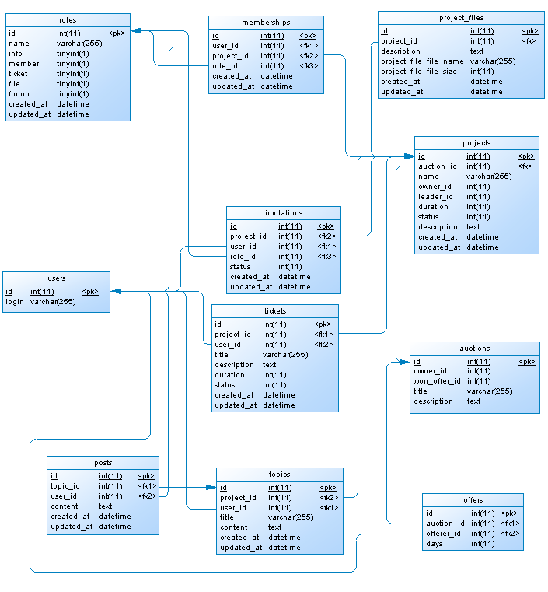Ilustracja 6: Model fizyczny bazy danych.
Tabele users, auctions oraz offers są rozwijane w ramach innych prac, Na schemacie zostały zamieszczone, ponieważ moduł projektów wymaga danych z tych tabel do prawidłowego funkcjonowania.
Opis tabel:
- roles – przechowuje role dostępne dla użytkowników w projekcie
- memberships – tabela przypisuje użytkownika do projektu z wybraną rolą
- project_files – zawiera informacje o plikach, które są przypisane do projektów
- projects – służy do przechowywania projektów portalu
- users – reprezentuje użytkowników portalu
- invitations – gromadzi zaproszenia do projektów
- tickets – zawiera zadania dostępne w projekcie
- auctions – przechowuje aukcje portalu
- offers – przechowuje oferty składane w obrębie konkretnych aukcji
- posts – zawiera posty napisane przez użytkowników w konkretnym temacie
- topics – gromadzi tematy stworzone na forum projektu

Specyfikacja zewnętrzna

Jako środowisko demonstracyjne został wybrany Linux Mint[9] w wersji x86_64. Mint bazuje na Debianie oraz Ubuntu, jest drugą co do popularności dystrybucją Linuksa według serwisu Distowach[10]. Instalacja została przeprowadzona na świeżo zainstalowanej dystrybucji Linux Mint po zainstalowaniu dostępnych aktualizacji. Dostęp do internetu jest niezbędny do przeprowadzenia procesu instalacji.

Instalacja środowiska
Instalację rozpoczynamy od zaopatrzenia naszego systemu w niezbędne pakiety. W celu pobrania oraz instalacji pakietów należy uruchomić terminal systemowy i wykonać następujące polecenia:
sudo apt-get install curl libcurl4-openssl-dev build-essential git-core
sudo apt-get install zlib1g zlib1g-dev libxml2 libxml2-dev libxslt-dev
sudo apt-get install libreadline6 libreadline6-dev libncurses5
Następnie instalujemy bazę MySQL wykonując polecenie:
sudo apt-get install mysql-server mysql-client libmysqlclient-dev libmysqlclient16
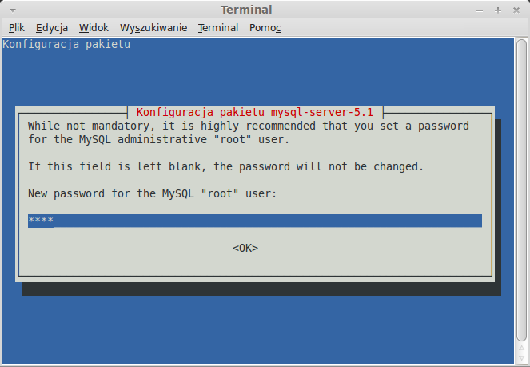Ilustracja 7: Instalacja MySQL.
Podczas instalacji zostaniemy poproszeni o podanie hasła. Na potrzeby demonstracji ustawiamy hasło na „test”. Poprawność instalacji sprawdzamy poleceniem:
mysql -V
Jeżeli instalacja przebiegła pomyślnie powinna nam się wyświetlić wersja zainstalowanej bazy MySQL.
Kolejnym krokiem jest instalacja Ruby Version Manager (RVM)[11] który ułatwi nam instalacje Ruby oraz zarządzanie jego wersjami. Proces instalacji rozpoczynamy wydając polecenie:
bash < <(curl -sk https://rvm.beginrescueend.com/install/rvm)

RVM zostanie zainstalowany do folderu .rvm w katalogu domowym użytkownika. Aby RVM był dostępny w terminalu należy wykonać polecenia:
echo '[[ -s "$HOME/.rvm/scripts/rvm" ]] && . "$HOME/.rvm/scripts/rvm"' >> ~/.bashrc
source .bashrc
Teraz możemy sprawdzić poprawność instalacji RVM wydając polecenie:
rvm -v
Po poprawnej instalacji polecenie powinno zwrócić zainstalowaną wersje RVM.
Przed instalacją Ruby należy zainstalować paczki:
rvm package install openssl
rvm package install readline
Teraz rozpoczynamy instalacje Ruby wydając polecenie:
rvm install 1.9.2 --default
Polecenie pobierze źródła Ruby 1.9.2 oraz skompiluje je. Po zakończeniu procesu możemy sprawdzić poprawność instalacji wydając polecenie:
ruby -v
Jeżeli instalacja przebiegła poprawnie polecenie zwróci wersje zainstalowanego interpretera Ruby.
Ostatnim krokiem jest instalacja Rails. Aby to wykonać wydajemy polecenie:
gem install rails
I ponownie poprawność instalacji sprawdzamy poleceniem które zwróci nam wersje zainstalowanego frameworku:
rails -v

Konfiguracja
Konfigurację rozpoczynamy od wypakowania archiwum „portal_aukcyjny.tar.gz” znajdującego się na dołączonej płycie CD. Po wypakowaniu archiwum edytujemy plik:
./config/database.yml
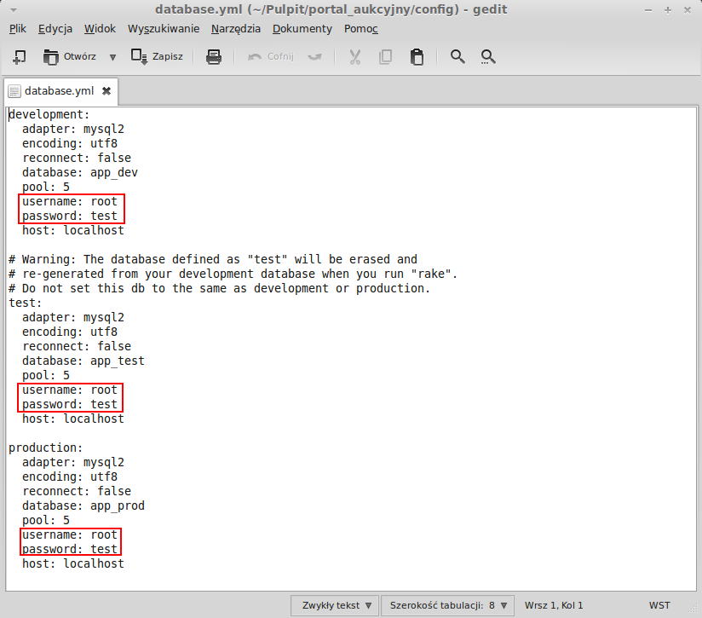Ilustracja 8: Konfiguracja bazy danych.
W pliku zmieniamy użytkownika oraz hasło do bazy MySQL, jeżeli jest taka potrzeba.
Następnie otwieramy terminal w folderze z projektem i wykonywamy polecenie:
bundle install
Polecenie pobierze i zainstaluje wszystkie wymagane gemy.
Teraz stworzymy bazę danych, tutaj mamy dwie możliwości:
- Stworzenie pustej bazy danych z jednym użytkownikiem, jakim jest administrator.
rake db:setup
Na administratora można zalogować się używając następujących danych:
- E-mail: administrator@example.com
- Hasło: password
- Stworzenie bazy danych wraz z testowymi danymi.
rake db:reload
Polecenie stworzy administratora i co najmniej 5 użytkowników portalu. Dla każdego użytkownika zostanie stworzony projekt wypełniony testowymi danymi. Ilość użytkowników zależy do ustawień pliku ./lib/tasks/sample_data.rake. Administrator posiada e-mail: administrator@example.com a użytkownicy 1@example.com, 2@example.com itd. Hasło do wszystkich kont to: password
Ostatnim poleceniem będzie uruchomienie serwera www:
rails s -e production
Po uruchomieniu serwera otwieramy przeglądarkę i wchodzimy pod adres:
http://localhost:3000/
Jeżeli cały proces instalacji i konfiguracji środowiska przebiegł pomyślnie zobaczymy stronę główną portalu aukcyjnego.

Interfejs użytkownika
W rozdziale przedstawiono interfejs użytkownika dostępny w module projektów. Wszystkie dostępne pola, akcje i formularze zostały szczegółowo opisane wraz z ilustracjami przedstawiającymi widoki dostępne dla użytkownika.

Strona główna
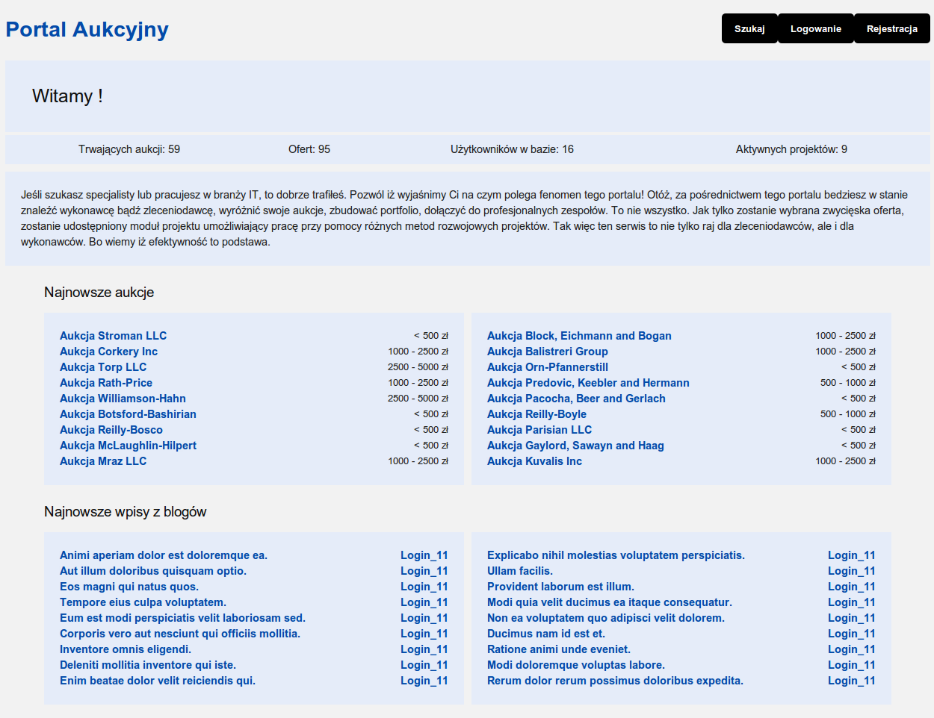Ilustracja 9: Strona główna Portalu Aukcyjnego.
Portal aukcyjny składa się z trzech modułów: użytkowników, aukcji oraz projektów. Każdy moduł jest rozwijany w obrębie osobnej pracy. Cała funkcjonalność modułu projektów opisanego w tej pracy jest dostępna po zalogowaniu się pod linkiem „Projekty” w głównym menu portalu.

Indeks projektów
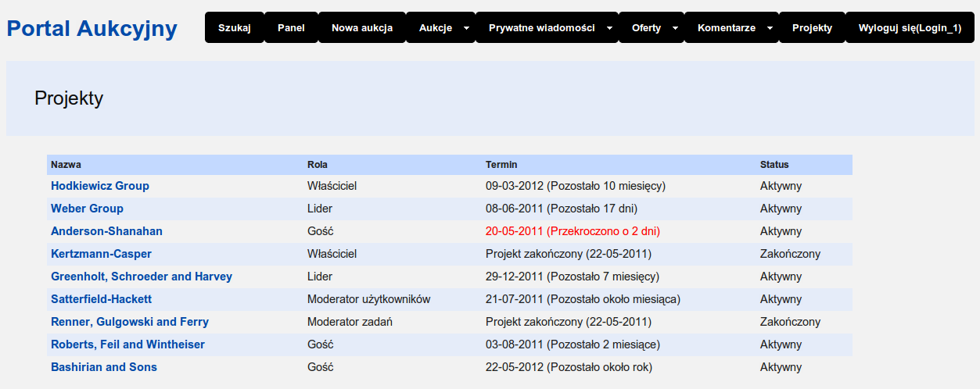Ilustracja 10: Indeks projektów.
Indeks projektów pozwala użytkownikowi przeglądać projekty, w których bierze obecnie udział. Na stronie widzimy takie kolumny jak:
- Nazwa – nazwa projektu.
- Rola – rola, jaką posiada użytkownik w projekcie.
- Termin – jest to termin, do jakiego projekt powinien zostać oddany (zakończony), dodatkowo w nawiasie jest przedstawiony szacowany czas, który pozostał do oddania projektu. Jeżeli czas oddania zostanie przekroczony, projekt zostaje wyróżniony na liście wraz z czasem, o jaki został przekroczony.
- Status – status, w jakim obecnie znajduje się projekt. Projekt może być aktywny lub zakończony.
Po kliknięciu linku z nazwą projektu użytkownik zostaje przeniesiony do strony z informacjami o projekcie.

Informacje
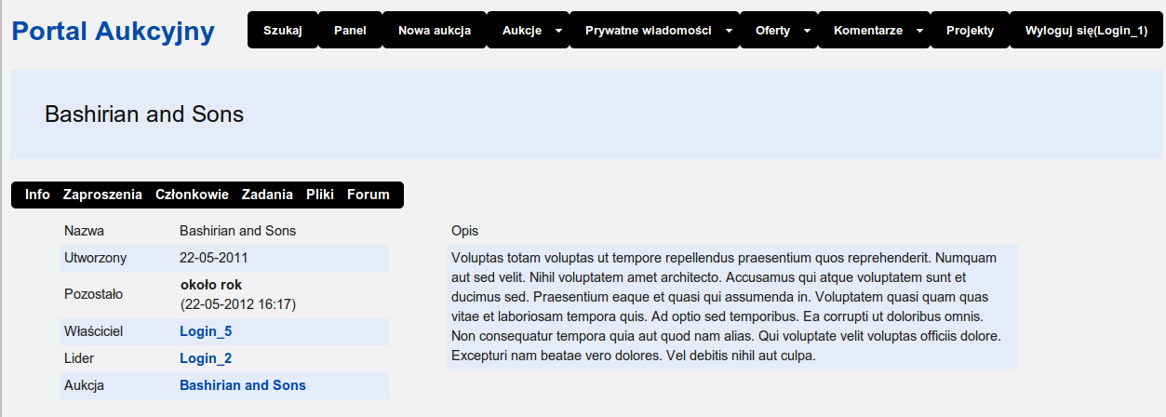Ilustracja 11: Informacje o projekcie – gość.
Informacje o projekcie pozwalają użytkownikom projektu na przeglądanie najważniejszych danych projektu. Na ilustracji widzimy takie dane jak:
- Nazwa – nazwa projektu.
- Utworzony – data utworzenia projektu.
- Pozostało – czas, który pozostał do terminu oddania projektu. Dodatkowo wyświetlana jest dokładna data terminu.
- Właściciel – link do profilu właściciela projektu.
- Lider – link do profilu lidera projektu.
- Aukcja - link do aukcji, z której powstał projekt.
- Opis – szczegółowy opis projektu. Domyślnie po stworzeniu projektu jest nim opis aukcji, z której powstał.
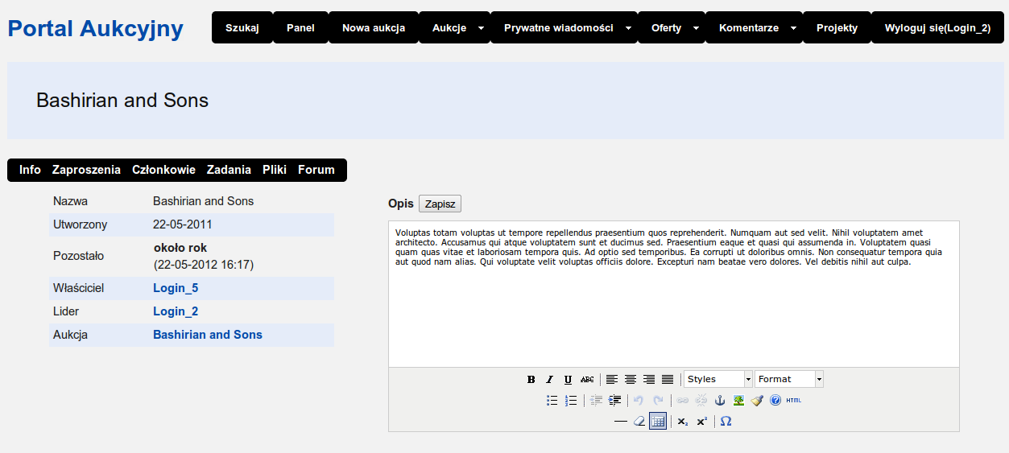Ilustracja 12: Informacje o projekcie – moderator.
Jako moderator informacji o projekcie użytkownik może edytować opis projektu.
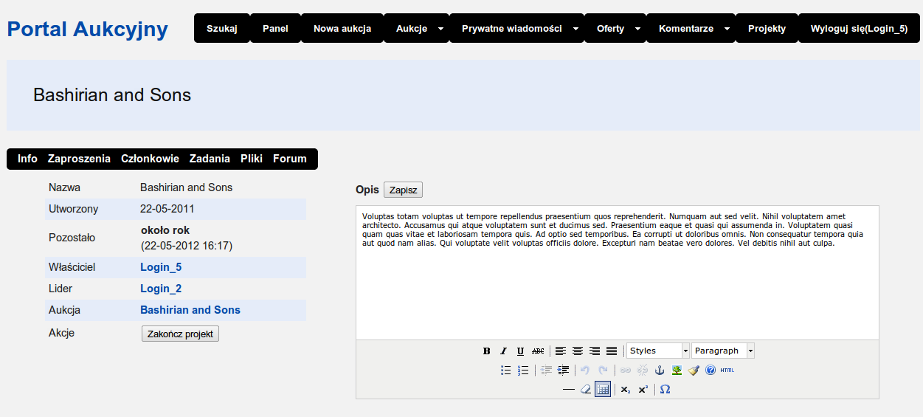Ilustracja 13: Informacje o projekcie – właściciel.
Właściciel projektu może edytować opis projektu tak jak moderator. Dodatkowo jako jedyny użytkownik może zakończyć projekt, jeżeli uzna, że został wykonany poprawnie.

Zaproszenia
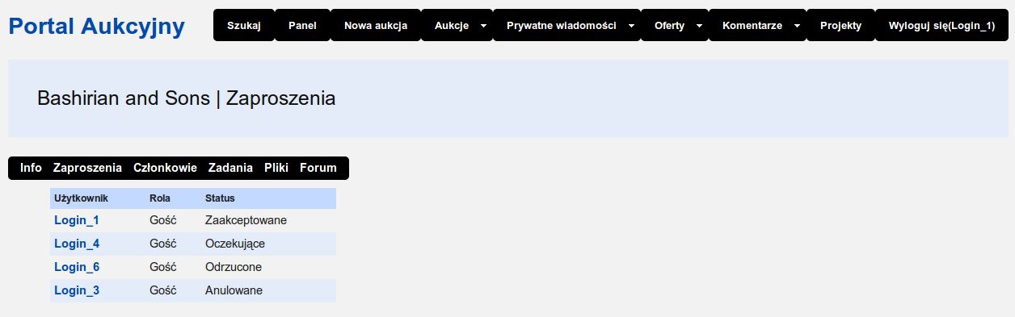Ilustracja 14: Zaproszenia – gość.
Zaproszenia pozwalają na przeglądanie zaproszonych użytkowników do projektu. Na stronie widzimy kolumny:
- Użytkownik – login zaproszonego użytkownika w postaci linku do jego profilu.
- Rola – proponowana rola zaproszonemu użytkownikowi.
- Status – status zaproszenia. Wyszczególniamy cztery statusy zaproszeń:
- Zaakceptowane – zaproszony użytkownik przyjął zaproszenie i stał się użytkownikiem projektu.
- Oczekujące – zaproszony użytkownik nie odpowiedział jeszcze na zaproszenie.
- Odrzucone – zaproszony użytkownik odrzucił zaproszenie.
- Anulowane – moderator zaproszeń anulował wysłane zaproszenie.
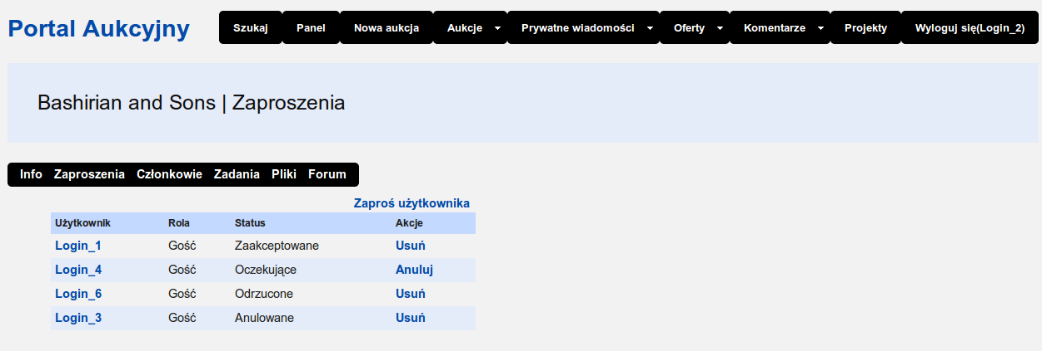Ilustracja 15: Zaproszenia – moderator.
Moderator użytkowników może zapraszać nowych użytkowników poprzez kliknięcie linku „Zaproś użytkownika”, a następnie wypełnienie formularza. Uprawnienia moderatora pozwalają użytkownikowi również edytować statusy zaproszeń. Możliwe jest anulowanie wysłanego zaproszenia (Oczekujące) oraz usuwanie z listy zaproszeń, które już nie mogą zmienić statusu (Zaakceptowane, Odrzucone, Anulowane).

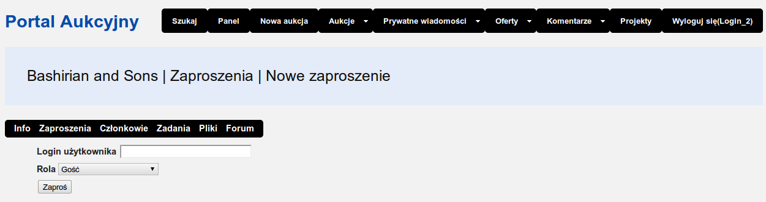Ilustracja 16: Zaproszenia - tworzenie nowego zaproszenia.
W celu zaproszenia użytkownika należy podać jego login oraz rolę, jaką otrzyma po zaakceptowaniu zaproszenia. Po wysłaniu formularza zaproszony użytkownik otrzyma prywatną wiadomość ze szczegółami zaproszenia.
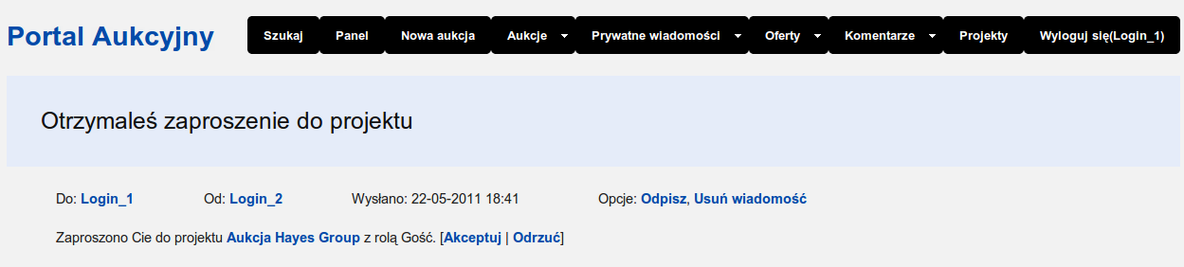Ilustracja 17: Zaproszenia - prywatna wiadomość.
Zaproszony użytkownik w prywatnej wiadomości może przeczytać, do jakiego projektu został zaproszony (link przenosi do strony aukcji, z której powstał projekt, ponieważ użytkownicy, którzy nie są członkami projektu nie mają uprawnień do przeglądania go). Zaproszony również widzi, jaką rolę otrzyma w razie akceptacji zaproszenia. Zaproszenie można przyjąć lub odrzucić klikając odpowiednio w „Akceptuj” lub „Odrzuć”.

Członkowie
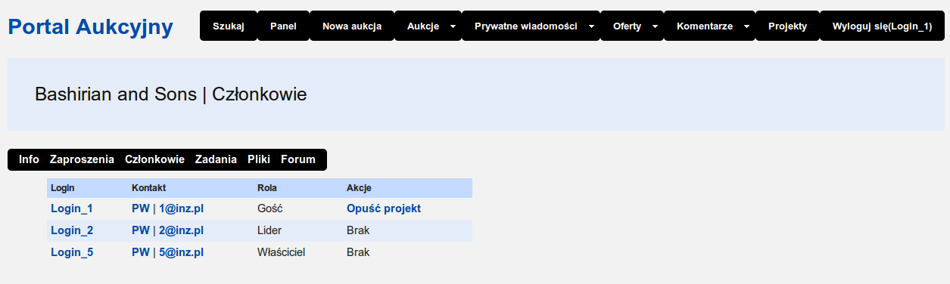Ilustracja 18: Członkowie – gość.
Strona „Członkowie” pozwala na przeglądanie użytkowników biorących udział w projekcie. Widzimy tutaj następujące kolumny:
- Login – link do profilu użytkownika.
- Kontakt – link „PW” tworzy nową prywatną wiadomość do członka projektu. Link z e-mailem tworzy nowy list elektroniczny adresowany do wybranego użytkownika.
- Rola – rola użytkownika w projekcie.
- Akcje – akcje dostępne zalogowanemu użytkownikowi. Każdy członek projektu może go opuścić klikając link „Opuść projekt” z wyjątkiem Właściciela i Lidera.
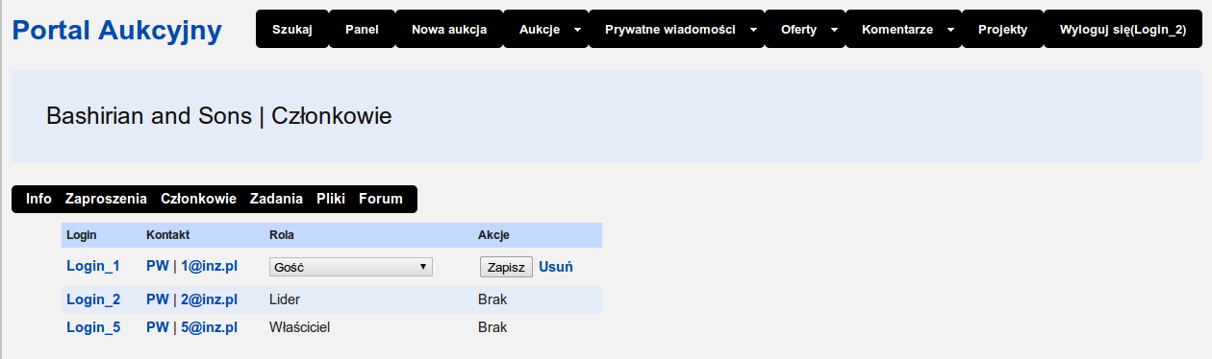Ilustracja 19: Członkowie – moderator.
Moderator użytkowników projektu może usunąć dowolnego użytkownika oraz może zmienić jego rolę. Użytkownicy z rolami Właściciel oraz Lider nie mogą zostać w żaden sposób edytowani.

Zadania
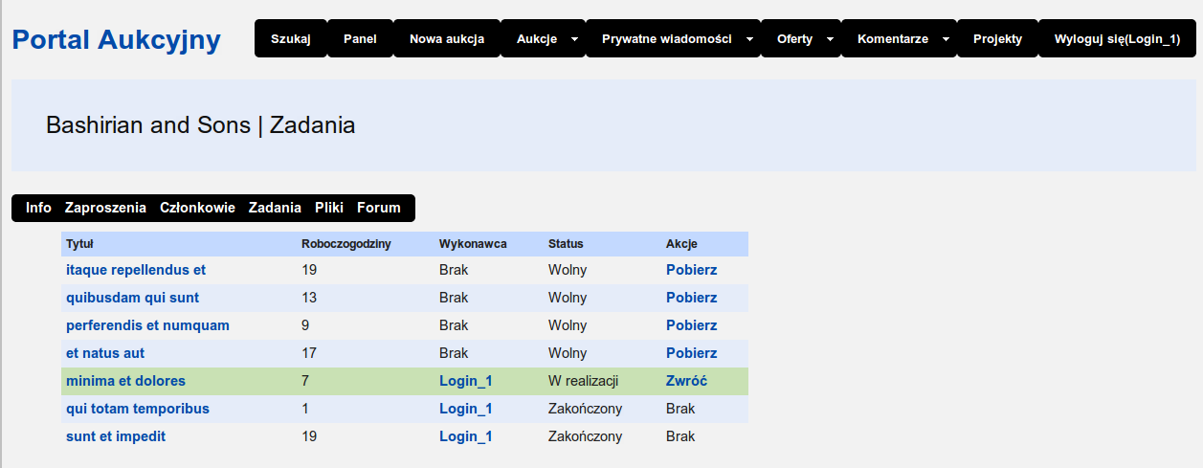Ilustracja 20: Zadania – gość.
Zadania pozwalają na przeglądanie listy zadań dostępnych w projekcie. Gość może pobrać wolne zadanie do realizacji oraz zwrócić nadmiar do puli wolnych zadań. Na stronie widzimy kolumny:
- Tytuł – tytuł zadania.
- Roboczogodziny – szacowana ilość roboczogodzin potrzebnych na realizację zadania.
- Wykonawca – login użytkownika, który realizuje wybrane zadanie.
- Status – status zadania. Dla zadania dostępne są trzy statusy:
- Wolny – zadanie może zostać pobrane przez członka projektu.
- W realizacji – zadanie jest obecnie realizowane przez użytkownika.
- Zakończony – zadanie zostało wykonane i zaakceptowane przez moderatora zadań.
- Akcje – dostępne akcje dla zadania.
Po kliknięciu nazwy zadania w indeksie zadań przeniesiemy się do opisu zadania. Tutaj widzimy szczegółowy opis zadania, ilość szacowanych roboczogodzin oraz dostępne akcje.
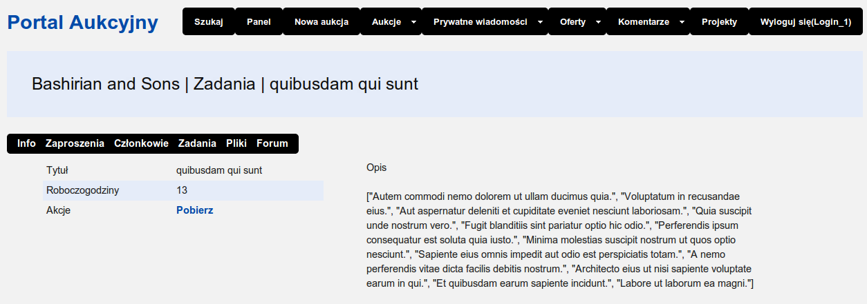Ilustracja 21: Zadania – opis.
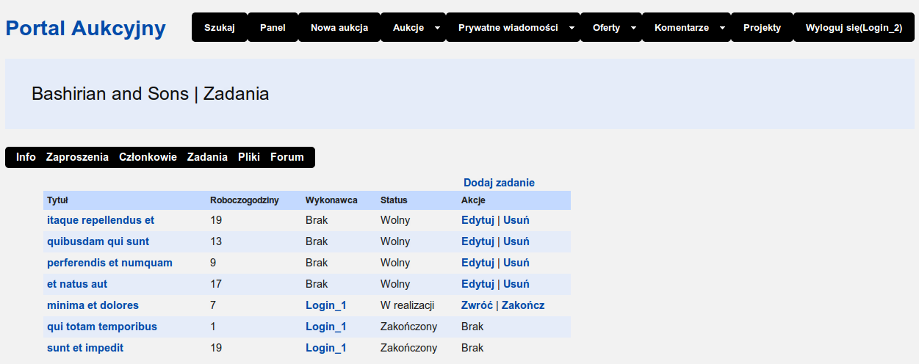Ilustracja 22: Zadania – moderator.
Moderator zadań może dodawać nowe zadania, edytować i usuwać zadania wolne. Dodatkowo może również zwolnić zadanie realizowane przez członka projektu. Jeżeli uzna, że zadanie zostało poprawnie wykonane może je zakończyć.
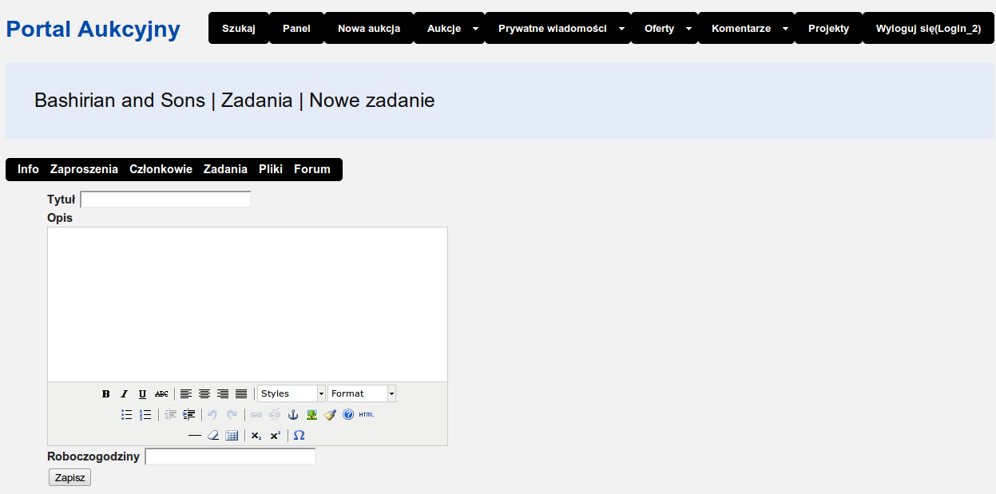Ilustracja 23: Zadania - formularz nowego zadania.
Formularz nowego zadania zawiera następujące pola:
- Tytuł – tytuł zadania, 5 do 40 znaków.
- Opis – szczegółowy opis zadania, 10 do 2000 znaków.
- Roboczogodziny – szacowany czas potrzebny na realizację zadania.
Formularz edycji zadań wygląda identycznie jak formularz tworzenia nowego zadania z tą różnicą, że w przypadku edycji wszystkie pola są wypełnione danymi z zadania.

Pliki
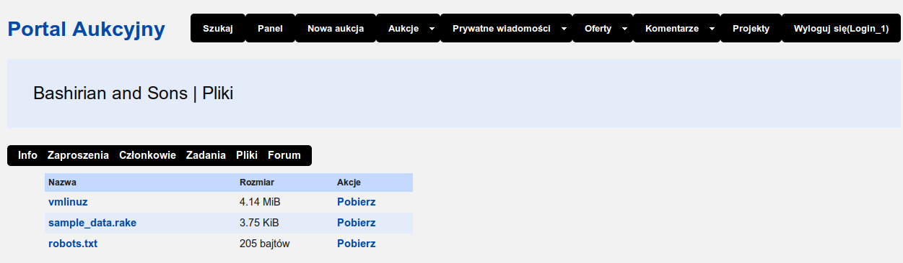Ilustracja 24: Pliki - gość.
Strona „Pliki” pozwala na przeglądanie plików, które zostały wysłane w ramach projektu. Na stronie widzimy kolumny:
- Nazwa – nazwa pliku. Link przenosi do strony z informacjami o pliku.
- Rozmiar – rozmiar pliku. Użyte zostały przedrostki binarne (IEC 60027[12]).
- Akcje – akcje dostępne dla pliku. Gość może jedynie plik pobrać.
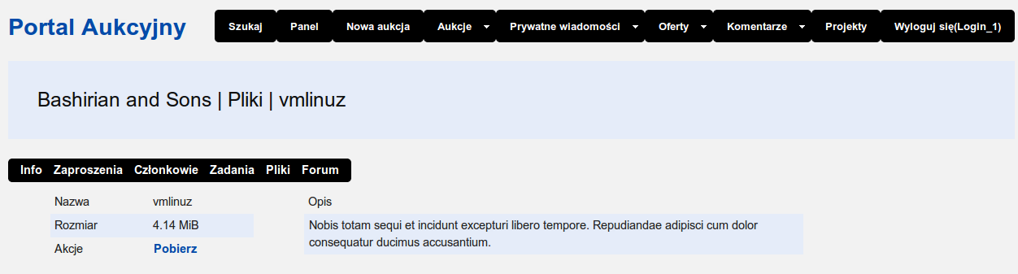Ilustracja 25: Informacje o pliku – gość.
Informacje o pliku wyświetlają wszystkie istotne dane na temat pliku oraz dostępne akcje.
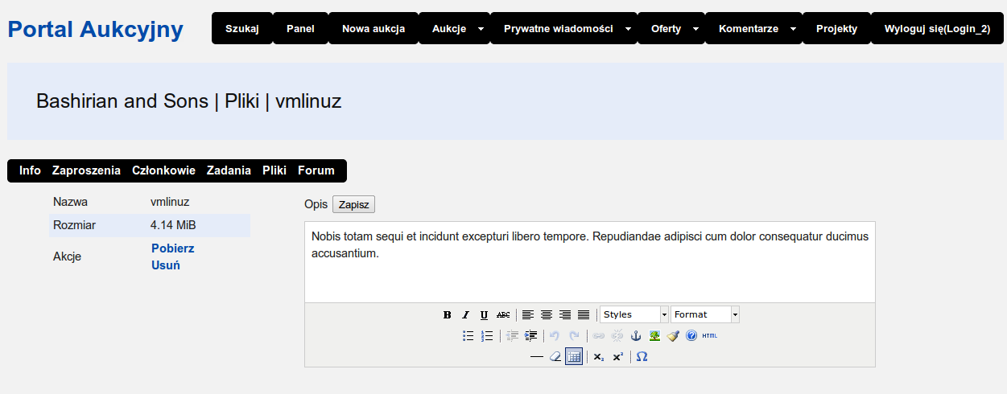Ilustracja 26: Informacje o pliku - moderator.
Jako moderator plików w podglądzie pliku możemy edytować opis.
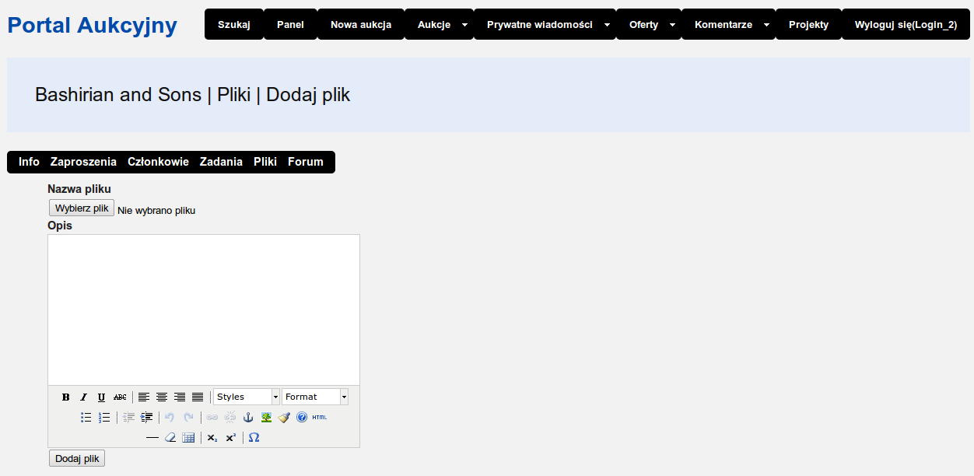Ilustracja 27: Pliki - zamieszczanie nowego pliku.
Moderator plików może również zamieścić nowy plik. Formularz posiada następujące pola:
- Nazwa pliku – pole, w którym wybieramy plik do wysłania. Limit to 10MiB.
- Opis – opis wysłanego pliku, maksymalnie 500 znaków.

Forum
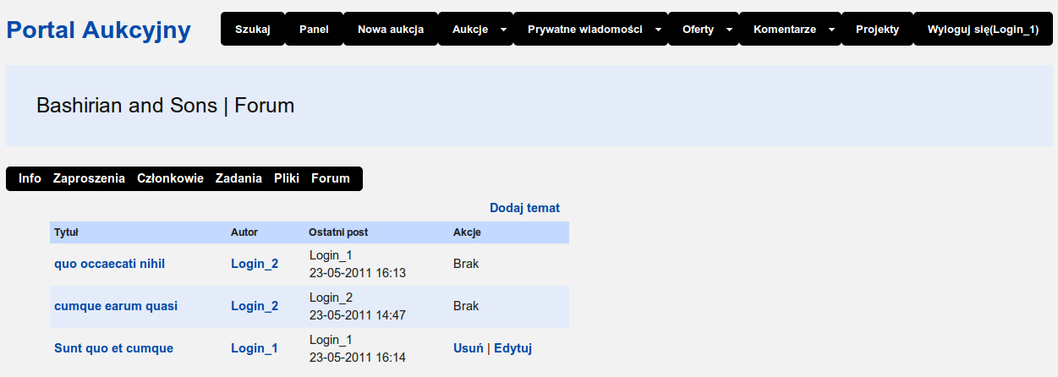Ilustracja 28: Indeks tematów – gość.
Indeks tematów pozwala przeglądać tematy zamieszczone na forum projektu. Użytkownik z rolą Gość może tworzyć nowe tematy (link „Dodaj temat”), edytować oraz usuwać tematy zamieszczone przez samego siebie. Na stronie widzimy kolumny :
- Tytuł – tytuł tematu. Link prowadzi do listy postów napisanych w temacie.
- Autor – autor tematu. Link prowadzi to profilu autora.
- Ostatni post – login autora ostatniego postu oraz dokładna data jego zamieszczenia.
- Akcje – akcje, które można wykonać na temacie.
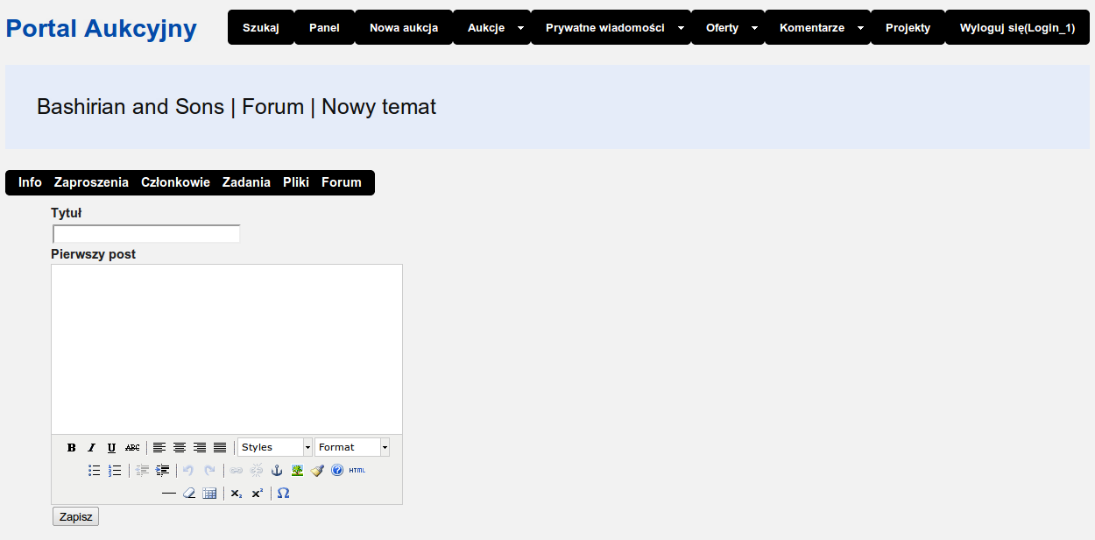Ilustracja 29: Tworzenie nowego tematu.
Każdy użytkownik projektu może utworzyć temat, wypełniając poprawnie formularz:
- Tytuł – tytuł tematu, 5 do 50 znaków.
- Pierwszy post – pierwszy post zamieszczony w temacie, 10 do 1000 znaków.
Formularz edycji tematu wygląda identycznie, wartości pól są automatycznie wypełnione danymi.
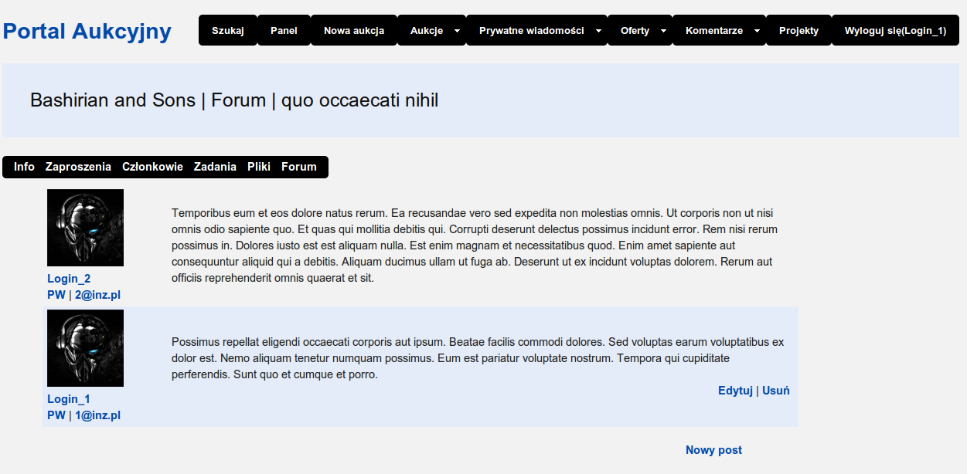Ilustracja 30: Lista postów - gość.
W każdym temacie członkowie projektu niezależnie od roli mogą zamieszczać swoje posty. Każdy może również edytować oraz usunąć swój post. Na stronie po lewej widzimy awatar, login oraz dane kontaktowe autora postu. Na lewo od nich treść postu wraz z dostępnymi akcjami. U dołu strony widnieje link do utworzenia nowego postu.
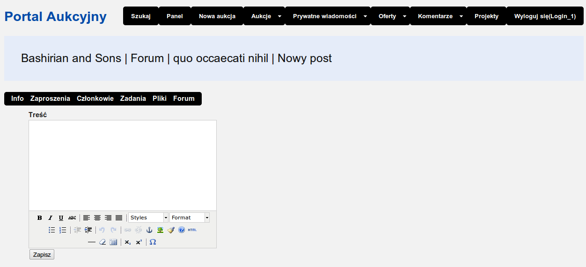Ilustracja 31: Tworzenie nowego postu.
Do utworzenia postu wymagane jest jedynie wypełnienie jego treści. Ilość wpisanych znaków musi się zawierać w przedziale do 1 do 1000.
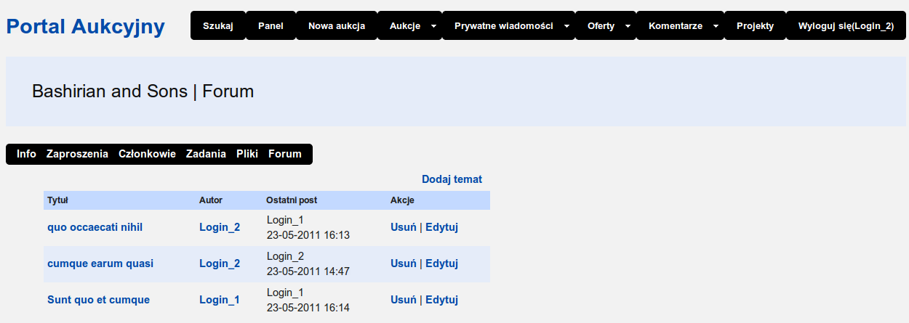Ilustracja 32: Indeks tematów - moderator.
Moderator forum ma pełne możliwości edycji na forum. Może tworzyć nowe tematy oraz edytować i usuwać każdy temat zamieszczony na forum.
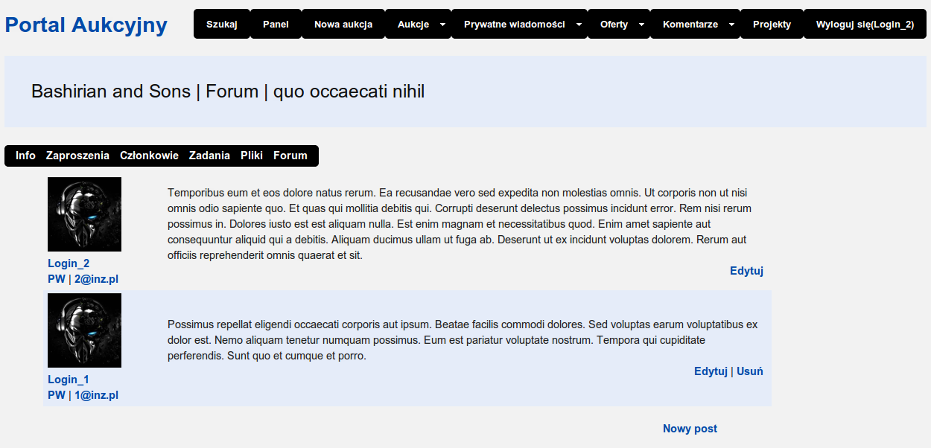Ilustracja 33: Lista postów - moderator.
Moderator również ma prawa do dodawania oraz edycji i usuwania każdego postu zamieszczonego na forum.

Specyfikacja wewnętrzna

Framework Ruby on Rails został tak zaprojektowany, aby ułatwić tworzenie stron internetowych. Pozwala pisać mniej kodu, który oferuje większą funkcjonalność niż konkurencyjne rozwiązania. Railsy przyjmują, że istnieje jedno, najlepsze rozwiązanie niektórych problemów i zostały zaprojektowane tak, by zachęcić do wyboru tego rozwiązania. Framework oparty jest o architekturę MVC. Pełne dokumentacje Ruby, jak i Rails można znaleźć pod adresami:
- Ruby - http://ruby-doc.org/
- Rails - http://api.rubyonrails.org/

Szczegółowy opis bazy danych
Tabela roles:
- id – identyfikator roli
- name – nazwa roli
- info – uprawnienie do edycji informacji o projekcie
- member – uprawnienie do zarządzania członkami projektu
- ticket – uprawnienie do edycji zadań projektu
- file – uprawnienie do edycji plików projektu
- forum – uprawnienie do edycji forum projektu
- created_at – data utworzenia roli
- updated_at - data ostatniej modyfikacji roli
Tabela membership:
- id – identyfikator członkostwa
- user_id – identyfikator użytkownika
- project_id – identyfikator projektu
- role_id – identyfikator roli
- created_at – data utworzenia członkostwa
- updated_at - data ostatniej modyfikacji członkostwa
Tabela project_files:
- id – identyfikator pliku
- project_id – identyfikator projektu, do którego należy plik
- description – opis pliku
- project_file_file_name – nazwa pliku
- project_file_file_size – rozmiar pliku w bajtach
- created_at – data utworzenia pliku
- updated_at - data ostatniej modyfikacji pliku
Tabela projects:
- id – identyfikator projektu
- auction_id – identyfikator aukcji, z której powstał projekt
- name – nazwa projektu
- owner_id – identyfikator właściciela projektu
- leader_id – identyfikator lidera projektu
- duration – czas trwania projektu
- status – status projektu
- description – opis projektu
- created_at – data utworzenia projektu
- updated_at - data ostatniej modyfikacji projektu
Tabela users:
- id – identyfikator użytkownika
- login – login użytkownika
Tabela invitations:
- id – identyfikator zaproszenia
- project_id – identyfikator projektu, do którego został zaproszony użytkownik
- user_id – identyfikator zaproszonego użytkownika
- role_id – identyfikator roli, jaką otrzyma zaproszony użytkownik
- status – status zaproszenia
- created_at – data utworzenia zaproszenia
- updated_at - data ostatniej modyfikacji zaproszenia
Tabela tickets:
- id – identyfikator zadania
- project_id – identyfikator projektu
- user_id – identyfikator użytkownika
- title – tytuł zadania
- description – opis zadania
- duration – czas potrzebny na realizację zadania
- status – status zadania
- created_at – data utworzenia zadania
- updated_at - data ostatniej modyfikacji zadania
Tabela auctions:
- id – identyfikator aukcji
- owner_id – identyfikator autora aukcji
- won_offer_id – identyfikator oferty, która wygrała aukcję
- title – tytuł aukcji
- description – opis aukcji
Tabela offers:
- id – identyfikator oferty
- auction_id – identyfikator aukcji
- offerer_id – identyfikator autora oferty
- days – czas w realizacji projektu opisanego w aukcji
Tabela topics:
- id – identyfikator tematu
- project_id – identyfikator projektu
- user_id – identyfikator autora tematu
- title – tytuł tematu
- content – pierwszy post tematu
- created_at – data utworzenia tematu
- updated_at - data ostatniej modyfikacji tematu
Tabela posts:
- id – identyfikator postu
- topic_id – identyfikator tematu, w którym post został napisany
- user_id – identyfikator autora postu
- content – treść postu
- created_at – data utworzenia postu
- updated_at - data ostatniej modyfikacji postu

Struktura folderów
./app/controllers – kontrolery aplikacji
./app/controllers/project – kontrolery modułu projektów
./app/helpers – klasy pomocnicze
./app/mailers – klasy obsługujące wiadomości e-mail
./app/models – modele aplikacji
./app/views – widoki aplikacji
./app/views/project – widoki modułu projektów
./config – pliki konfiguracyjne aplikacji
./config/locales – lokalizacje językowe
./config/db – schemat oraz migracje służące do generowania bazy danych
./doc – dokumentacja aplikacji
./lib – dodatkowe moduły do aplikacji
./log – logi aplikacji
./public – zawartość folderu widoczna przez przeglądarkę
./script – skrypty upraszczające zadania
./test – testy jednostkowe
./tmp – pliki tymczasowe
./vendor – miejsce na kod, który nie został napisany przez nas

Zasada działania Ruby on Rails
Framework Ruby on Rails korzysta ze wzorca MVC, który pozwala na rozdzielenie aplikacji na trzy główne warstwy:
- Model – odpowiada za komunikacje pomiędzy kontrolerem a bazą danych. W modelu tworzymy relacje, które łączą model z pozostałymi modelami. Walidacje, które sprawdzają poprawność danych zapisywanych w bazie. Metody, które będą dostępne dla obiektów modelu.
- Widok – przetwarza dane otrzymane do kontrolera na zdefiniowane widoki, które następnie otrzymuje użytkownik. W widoku tworzymy szkielet strony WWW, który jest następnie wypełniany danymi otrzymanymi od kontrolera. Podczas tworzenia widoku można korzystać z klas pomocniczych, w których znajdują się metody ułatwiające tworzenie widoku.
- Kontroler – odpowiada na żądania użytkownika, pobierając dane z modelu, a następnie wyświetlając odpowiedni widok. W kontrolerze tworzy się akcje, które są udostępniane użytkownikowi. Tłumaczeniem akcja kontrolera – link w przeglądarce zajmuje się routing frameworku Rails. Wszystkie akcje, do jakich ma dostęp użytkownik w ramach aplikacji, zdefiniowane są w pliku ./config/routes.rb.

Na powyższej ilustracji zostało zaprezentowane przykładowe żądanie od użytkownika portalu. W tym przypadku użytkownik chce wyświetlić stronę z informacjami o projekcie z identyfikatorem równym 1.
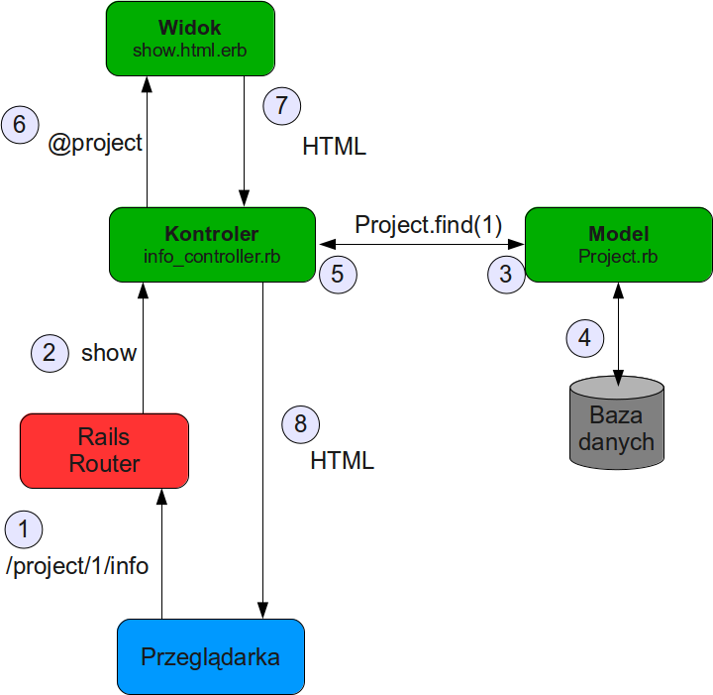Ilustracja 34: Zasada działania Ruby on Rails
W celu zwrócenia strony z informacjami framework wykonuje następujące czynności:
- Przyjęcie żądania od użytkownika o wyświetlenie adresu /project/1/info.
- Router Rails wykonuje akcję show w kontrolerze info_controller.rb.
- Akcja show wysyła zapytanie do modelu o projekt z identyfikatorem 1.
- Model Project.rb pobiera projekt z bazy danych.
- Model zwraca kontrolerowi obiekt projektu.
- Kontroler przekazuje projekt w postaci zmiennej @project do widoku.
- Widok renderuje stronę do postaci HTML.
- Kontroler przekazuje HTML do użytkownika.

Modele
- Role – każdy obiekt klasy Role przechowuje schemat uprawnień, który może być przypisany do dowolnego użytkownika portalu. Każdy użytkownik może mieć przypisaną tylko jedną rolę w obrębie danego projektu. Wszelkie autoryzacje uprawnień są przeprowadzane na podstawie tego obiektu.
- Membership – kluczowy model, każdy obiekt tej klasy łączy pojedynczego użytkownika serwisu z projektem oraz rolą otrzymaną w ramach tego projektu.
- Project_file – obiekty tej klasy zawierają informacje o plikach oraz przypisują im odpowiednie projekty.
- Project – główny model modułu projektów. Udostępnia wiele metod dostępnych dla każdego obiektu tej klasy. Metody te pozwalają m.in. na pobranie roli danego użytkownika, sprawdzenie czy użytkownik uczestniczy w projekcie, czy pobranie czasu, który pozostał do zakończenia projektu. Podczas tworzenia nowego projektu model automatycznie dodaje dwóch domyślnych użytkowników, jakimi są Właściciel oraz Lider.

- Invitation – model pozwala na zapraszanie użytkowników do projektów. Każdy obiekt klasy Invitation reprezentuje pojedyncze zaproszenie.
- Ticket – obiekty tej klasy reprezentują zadania dostępne w obrębie projektów. Każde zadanie może być realizowane tylko przez jednego użytkownika.
- Post – posty zamieszczone na forum są reprezentowane jako obiekty klasy Post.
- Topic – obiekty klasy Topic zawierają informacje na temat tematów stworzonych na forum projektu.
Każdy z wyżej wymienionych modeli sprawdza dodatkowo poprawność danych przed ich zapisem do bazy danych.

Kontrolery
- Panel::ProjectsController – kontroler odpowiada za wyświetlanie listy projektów, w których uczestniczy dany użytkownik portalu. Akcje:
  - index – wyświetla listę projektów użytkownika.
- Project::ApplicationController – główny kontroler modułu projektów. Weryfikuje uprawnienia użytkowników w projektach. Nie posiada żadnych akcji, udostępnia jedynie metody wszystkim kontrolerom, które z niego dzidziczą.
- Project::InfoController – metody udostępnione przez ten kontroler pozwalają na wyświetlanie oraz edycję opisu projektów. Ponadto umożliwia zakończenie projektu przez jego właściciela. Akcje:
  - show – wyświetla stronę z informacjami o projekcie.
  - aktualizuje – w zależności od przekazanych danych edytuje opis projektu lub zakańcza go.
- Project::InvitationsController - rozbudowany kontroler zarządzający zaproszeniami w projektach. Akcje:
  - index – wyświetla listę zaproszeń stworzonych w obrębie projektu.
  - new – wyświetla formularz tworzenia nowego zaproszenia.
  - create – tworzy nowe zaproszenie, wysyła prywatna wiadomość do zaproszonego użytkownika.
  - Destroy – usuwa zaproszenie. Warunkiem jest, aby zaproszenie posiadało status „Zaakceptowane”, „Odrzucone” lub „Anulowane”.
  - Accept – akceptuje wysłane zaproszenie, dodaje użytkownika do projektu. Zmienia status zaproszenie na „Zaakceptowane”.
  - Reject – odrzuca zaproszenie, zmienia jego status na „Odrzucone”.
  - Cancel – anuluje wysłane zaproszenie, ustawia jego status na „Anulowane”.
- Project::MembersController – akcje kontrolera pozwalają na edycję członków projektu. Kontroler posiada akcje:
  - index – wyświetla listę członków projektu.
  - update – aktualizuje rolę członka w projekcie zgodnie z przekazanymi danymi.
  - destroy – usuwa członka z projektu.
- Project::TicketsController – kolejny rozbudowany kontroler, pozwala na zarządzanie zadaniami projektu. Dostępne akcje:
  - index – wyświetla listę dostępnych zadań w projekcie.
  - new – wyświetla formularz nowego zadania.
  - create – tworzy nowe zadanie zgodnie z przekazanymi parametrami.
  - show – wyświetla informacje na temat danego zadania.
  - edit – wyświetla formularz edycji zadania.
  - update – aktualizuje dane zadania zgodnie z przekazanymi parametrami.
  - destroy – usuwa zadania z projektu. Warunkiem jest, aby zadanie posiadało status „Wolny”
  - take – pozwala na przypisanie zadnia danemu członkowi projektu. Zmienia status zadania na „W realizacji”.
  - give – pozwala członkowi projektu na anulowanie wykonywanego zadania. Status zadania zostaje ustawiony na „Wolny”.
  - end – akcja jest dostępna jedynie dla członków posiadających uprawnienia moderatora zadań. Pozwala na zakończanie zadania oraz nadaje mu status „Zakończony”
- Project::FilesController – kontroler umożliwia administrowanie plikami wysłanymi w ramach projektu. Dostępne akcje:
  - index – wyświetla listę plików projektu.
  - show – wyświetla informacje na temat konkretnego pliku.
  - new – wyświetla formularz dodawania nowego pliku do projektu.
  - create – wysyła plik na serwer oraz dodaje go do danego projektu.
  - update – aktualizuje opis pliku zgodnie z przekazanym prarametrem.
  - destroy – usuwa plik z serwera.
- Project::TopicsController – odpowiada za edycję tematów. Kontroler posiada następujące akcje:
  - index – wyświetla wszystkie tematy stworzone w ramach projektu.
  - show – wyświetla wszystkie posty napisane w danym temacie.
  - new – wyświetla formularz tworzenia tematu.
  - create – tworzy nowy temat zgodnie z przekazanymi parametrami.
  - edit – wyświetla formularz edycji tematu.
  - update – aktualizuje temat zgodnie z przekazanymi parametrami.
  - destroy – usuwa temat wraz z postami, które zostały w nim napisane.
- Project::PostsController – kontroler pozwala zarządzanie postami napisanymi na forum projektu. Dostępne akcje:
  - new – wyświetla formularz nowego postu.
  - create – tworzy nowy post zgodnie z przekazanymi parametrami.
  - edit – wyświetla formularz edycji postu.
  - update – aktualizuje dane postu zgodnie z przekazanymi parametrami.
  - destroy – usuwa post.

Widoki
- /panel/projects/index – tabela prezentująca listę przekazanych projektów.
- /project/info/show – widok przedstawia informacje o przekazanym projekcie.
- /project/info/_edit – część widoku show wyświetlana w przypadku gdy osoba odwiedzająca widok posiada prawa do jego edycji.
- /project/invitations/index – widok sprawdza czy użytkownik posiada prawa do jego edycji i odpowiednio wyświetla część _standard_view dla osoby nieposiadającej praw oraz edit_view dla osoby, która takie prawa posiada.
- /project/invitations/_standard_view – tabela prezentująca listę przekazanych zaproszeń.
- /project/invitations/_edit_view – tabela przedstawiająca listę przekazanych zaproszeń. Dodatkowo wyświetla linki prowadzące do formularza tworzenia nowego zaproszenia oraz edycji statusów obecnych zaproszeń.
- /project/invitations/new – formularz nowego zaproszenia.
- /project/members/index – widok po sprawdzeniu uprawnień użytkownika wyświetla część _standard_view dla osób nieposiadających praw edycji oraz _edit_view dla osób posiadających uprawnienia moderatora w tym widoku.
- /project/members/_standard_view – tabela wyświetlająca listę przekazanych użytkowników. W tym widoku użytkownikowi zostaje udostępniony link, dzięki któremu może opuścić projekt.
- /project/members/_edit_view - tabela prezentująca listę przekazanych użytkowników. Dodatkowo wyświetlane są linki umożliwiające zmianę roli użytkownika oraz usunięcie go z projektu.
- /project/tickets/index – tabela listująca przekazane zadania. Widok wyświetla linki do pobrania i zwolnienia zadania dla użytkowników nieposiadających praw moderatora. Dla moderatorów widoku udostępnione są linki do formularza nowego zadania, edycji i usuwania obecnych zadań. Moderatorowi dodatkowo udostępnione są linki pozwalające na zakończenie oraz zwolnienie zadania przydzielonego do dowolnego członka projektu.
- /project/tickets/show – widok prezentuje przekazane zadanie, wyświetlając szczegółowe dane na jego temat. Dodatkowo w zależności od uprawnień udostępnione są odpowiednie linki, które są opisane w akcji index. Jedynym wyjątkiem jest linki do formularza nowego zadania, który w tym widoku nie jest dostępny.
- /project/tickets/new – formularz nowego zadania.
- /project/tickets/edit – widok pozwalający na edycję informacji na temat przekazanego zadania.
- /project/files/index – tabela prezentująca listę przekazanych plików projektu. Moderatorowi udostępnione są linki do formularza dodania nowego pliku, usunięcia oraz pobrania plików obecnych. Członek projektu bez uprawnień moderatora może jedynie pobrać widoczne pliki.
- /project/files/new – formularz nowego pliku.
- /project/files/show – widok wyświetla informacje na temat pliku. Dostępne linki wyświetlane są identycznie jak w przypadku widoku index z wyjątkiem linku do formularza nowego pliku, który nie zostaje wyświetlony. Dodatkowo, gdy członek projektu posiada uprawnienia moderatora plików zamiast opisu, wyświetlana jest część _edit.
- /project/files/_edit – część wyświetla formularz edycji opisu pliku.
- /project/topics/index – tabela prezentująca listę przekazanych tematów oraz link do formularza nowego tematu. Widok dodatkowo w zależności od uprawnień członka projektu względem danego tematu wyświetla część _standard_view lub _edit_view.
- /project/topics/_standard_view – część wyświetlana w przypadku gdy użytkownik nie jest autorem tematu ani nie posiada uprawnień moderatora. Wyświetlana jest dodatkowo część _topic_last_post.
- /project/topics/_edit_view – część wyświetlana, gdy użytkownik jest autorem danego tematu lub gdy posiada prawa moderatora forum. Udostępniane są linki do edycji oraz usunięcia tematu. Dodatkowo wyświetlana jest część _topic_last_post.
- /project/topics/_topic_last_post – część wyświetla autora ostatniego posta wraz z datą jego zamieczszczenia.
- /project/topics/new – formularz nowego tematu.
- /project/topics/edit – formularz edycji przekazanego tematu.
- /project/topics/show – widok prezentuje temat wraz ze wszystkimi postami zamieszczonymi w jego ramach, obok treści posta zamieszczony jest awatar autora oraz linki do prywatnej wiadomości w portalu i wiadomość e-mail. Autorowi posta zostają udostępnione linki do jego edycji oraz usunięcia. Moderator forum natomiast ma do dyspozycji linki do edycji oraz usunięcia dla wszystkich postów zamieszczonych w wątku.
- /project/posts/new – formularz nowego posta.
- /project/posts/edit – formularz edycji posta.
- /project/shared/_menu – część wyświetlająca linki nawigacyjne projektu. Jest dodana do każdego widoku projektu.

Podsumowanie

Stworzony moduł projektów spełnił założenia postawione w celu pracy. Ma modularną budowę, dzięki której jest łatwy do wdrożenia jako część w istniejących aplikacjach. Umożliwia również prowadzenie projektów online przez dowolne urządzenie z dostępem do globalnej sieci.
Użycie framework-u Ruby on Rails pozwoliło na napisanie stosunkowo niewielkiej ilości kodu, który jest łatwy do zrozumienia. Dodatkowo wykorzystany wzorzec MVC pozwolił na rozdzielenie logiki aplikacji od jej wyglądu, co poprawiło czytelność kodu. Sama aplikacja została zaprojektowana w sposób modularny, dzięki czemu dodanie nowej funkcjonalności jest bardzo proste.
Moduł oferuje jedynie podstawową funkcjonalność w porównaniu do dużych portali typu Basecamp czy Isido. Aplikację można rozbudować o kalendarz, który obrazowałby wszystkie ważne terminy dla użytkownika portalu. Można również udoskonalić forum projektu czy też zarządzanie i prezentację plików.

Bibliografia
1: Ruby on Rails, http://rubyonrails.org/
2: MVC, http://www.enode.com/x/markup/tutorial/mvc.html
3: Basecamp, http://basecamphq.com/
4: Isido, http://isido.pl/
5: Ruby, http://www.ruby-lang.org/pl/
6: ORM, en.wikipedia.org/wiki/Object-relational_mapping
7: Ruby Gems, http://en.wikipedia.org/wiki/RubyGems
8: MySQL, http://www.mysql.com/
9: Linux Mint, http://www.linuxmint.com/
10: Distrowatch, http://distrowatch.com/
11: Ruby Version Manager, http://beginrescueend.com/
12: IEC 60027-2, http://en.wikipedia.org/wiki/IEC_60027

Dodatek A: Indeks ilustracji
Ilustracja 1: Basecamp - strona główna. 8
Ilustracja 2: Isido - strona główna demonstracyjnego projektu. 9
Ilustracja 3: Diagram przypadków użycia dla Gościa. 12
Ilustracja 4: Diagram przypadków użycia dla Moderatora cz.1 13
Ilustracja 5: Diagram przypadków użycia dla Moderatora cz.2 14
Ilustracja 6: Model fizyczny bazy danych. 15
Ilustracja 7: Instalacja MySQL. 18
Ilustracja 8: Konfiguracja bazy danych. 20
Ilustracja 9: Strona główna Portalu Aukcyjnego. 22
Ilustracja 10: Indeks projektów. 24
Ilustracja 11: Informacje o projekcie – gość. 25
Ilustracja 12: Informacje o projekcie – moderator. 26
Ilustracja 13: Informacje o projekcie – właściciel. 26
Ilustracja 14: Zaproszenia – gość. 28
Ilustracja 15: Zaproszenia – moderator. 29
Ilustracja 16: Zaproszenia - tworzenie nowego zaproszenia. 29
Ilustracja 17: Zaproszenia - prywatna wiadomość. 30
Ilustracja 18: Członkowie – gość. 30
Ilustracja 19: Członkowie – moderator. 31
Ilustracja 20: Zadania – gość. 32
Ilustracja 21: Zadania – opis. 33
Ilustracja 22: Zadania – moderator. 36
Ilustracja 23: Zadania - formularz nowego zadania. 37
Ilustracja 24: Pliki - gość. 38
Ilustracja 25: Informacje o pliku – gość. 38
Ilustracja 26: Informacje o pliku - moderator. 39
Ilustracja 27: Pliki - zamieszczanie nowego pliku. 40
Ilustracja 28: Indeks tematów – gość. 40
Ilustracja 29: Tworzenie nowego tematu. 41
Ilustracja 30: Lista postów - gość. 42
Ilustracja 31: Tworzenie nowego postu. 43
Ilustracja 32: Indeks tematów - moderator. 43
Ilustracja 33: Lista postów - moderator. 44
Ilustracja 34: Zasada działania Ruby on Rails 51

Załącznik: Płyta CD
Zawartość:
- portal_aukcyjny.tar.gz – aplikacja spakowana jako archiwum tar.gz.
- Portal aukcyjny – modul projektow.pdf – wersja elektroniczna pracy w formacie pdf.
- Portal aukcyjny – modul projektow.odt – wersja elektroniczna pracy w formacie odt.

